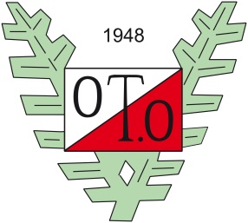
Pinseløpene 2021
inkl. JWOC-uttaksløp
Planlagte løp på Skrim utgår

Det er nå på det rene at det ikke vil la seg gjøre å arrangere Pinseløpene som planlagt, og vi må dessverre avlyse løpene også i år.

MRK – om JWOC-uttaksløp!
Sammen med NOF har vi vurdert muligheten for å kunne arrangere JWOC-uttaksløp noe senere. Nå er det imidlertid bestemt at mesterskapet i Tyrkia blir utsatt til høsten, og landslagsledelsen har derfor besluttet at uttak vil skje i forbindelse med senere løp.

NM Sprint og O-festivalen går inn som uttaksløp. I tillegg jobbes det med å få gjennomført to uttaksløp i begynnelsen av august.

Det meste er usikkert mht mulighetene for å gjennomføre arrangementer fremover. Vi anbefaler derfor alle å følge med på Eventor, samt www.orientering.no for oppdateringer.

